BAB IV
VALIDASI DAN APLIKASI PROGRAM OPTIMASI

IV.1 Validasi Program Optimasi
Dalam melakukan validasi program optimasi, digunakan hasil perhitungan beton bertulang pada struktur portal yang dikerjakan oleh Ir. Harsoyo dalam bukunya berjudul gedung bertingkat II (Harsoyo, 1976), seri bina bangunan konstruksi beton bertulang. Geometri bangunan yang dimodelkan sebagai struktur portal bidang digambarkan dalam gambar 4-1.
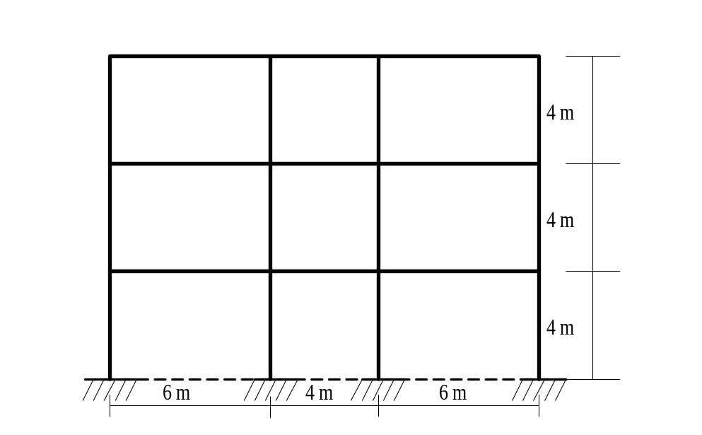

Gambar 4-1 Geometri Struktur Portal Bidang

Langkah pertama dalam analisa struktur setelah memodelkan struktur adalah melakukan penomoran titik dan batang, dalam kasus ini terdapat 16 titik kumpul dan 21 batang yang terdiri dari 12 kolom dan 9 balok. Penomoran titik dan batang dapat dilihat dalam gambar 4-2.
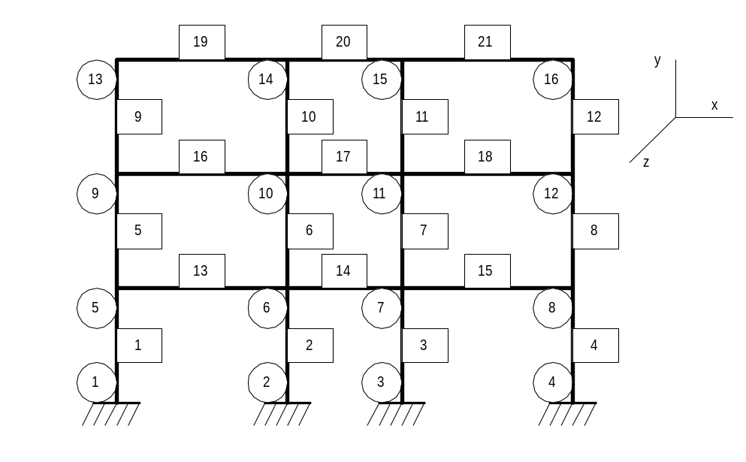

Gambar 4-2 Penomoran Titik Kumpul dan Batang Portal Bidang

Beban yang bekerja pada struktur portal bidang tersebut berupa beban merata pada balok dan beban akibat tekanan angin pada titik 5, 9, 13 ke arah –x, besarnya beban merata pada batang diperlihatkan dalam tabel 4-1. Sedangkan besarnya beban akibat tekanan angin diperlihatkan dalam tabel 4-2.

Nomor Batang | Beban Merata Total (t/m) | Berat Sendiri (t/m) | Beban Luar (t/m)
13 | 4,100 | 0,360 | 3,740
14 | 3,491 | 0,360 | 3,131
15 | 4,100 | 0,360 | 3,740
16 | 4,100 | 0,360 | 3,740
17 | 3,491 | 0,360 | 3,131
18 | 4,100 | 0,360 | 3,740
19 | 1,762 | 0,300 | 1,462
20 | 1,447 | 0,300 | 1,147
21 | 1,762 | 0,300 | 1,462

Tabel 4-1 Beban Merata Pada Struktur Portal Bidang

Nomor titik | Beban tekanan angin  (kg)
5 | 400
9 | 800
13 | 800
Tabel 4-2 Beban Tekanan Angin
Dalam tugas akhir ini struktur portal bidang pada gambar 4-1 dioptimasi dengan program optimasi beton bertulang pada struktur portal ruang, dan hasil optimasinya dibandingkan dengan hasil yang telah dikerjakan oleh Ir. Harsoyo D. (1976), semua data masukkan dapat dilihat dalam lampiran 24, dengan menggunakan mutu beton 17,5 MPa dan mutu baja tulangan 240 MPa, tekuk pada kolom dianalisa. Perbandingan hasil akhir variabel desain antara hasil yang dikerjakan oleh Ir. Harsoyo dan hasil optimasi program optimasi beton bertulang pada struktur portal ruang disajikan pada tabel 4-3.
Batang |  |  | Harsoyo (1976) |  | Naftali (1999)
No. | Variabel Desain
1 | Lebar |  | 0,30 m | 0,9 m³ | 0.41 m | 0,6724 m³
1 | Tinggi |  | 0,75 m | 0,9 m³ | 0,41 m | 0,6724 m³
1 | Tulangan Utama |  | 10φ25 / 4φ16 | 187,929 kg | 8φ25 | 136,8158 kg
1 | Tulangan Sengkang |  | φ8-150 | 187,929 kg | φ12-300 | 136,8158 kg
2 | Lebar |  | 0,30 m | 0,9 m³ | 0,41 m | 0,6724 m³
2 | Tinggi |  | 0,75 m | 0,9 m³ | 0,41 m | 0,6724 m³
2 | Tulangan Utama |  | 10φ25 / 4φ16 | 187,929 kg | 8φ22 | 109,0117 kg
2 | Tulangan Sengkang |  | φ8-150 | 187,929 kg | φ12-300 | 109,0117 kg
3 | Lebar |  | 0,30 m | 0,9 m³ | 0,40 m | 0,64 m³
3 | Tinggi |  | 0,75 m | 0,9 m³ | 0,40 m | 0,64 m³
3 | Tulangan Utama |  | 10φ25 / 4φ16 | 187,929 kg | 8φ22 | 101,2778 kg
3 | Tulangan Sengkang |  | φ8-150 | 187,929 kg | φ8-300 | 101,2778 kg
4 | Lebar |  | 0,30 m | 0,9 m³ | 0,43 m | 0,7396 m³
4 | Tinggi |  | 0,75 m | 0,9 m³ | 0,43 m | 0,7396 m³
4 | Tulangan Utama |  | 10φ25 / 4φ16 | 187,929 kg | 8φ19 | 85,6326 kg
4 | Tulangan Sengkang |  | φ8-150 | 187,929 kg | φ12-300 | 85,6326 kg
5 | Lebar |  | 0,30 m | 0,72 m³ | 0,44 m | 0,7744 m³
5 | Tinggi |  | 0,60 m | 0,72 m³ | 0,44 m | 0,7744 m³
5 | Tulangan Utama |  | 10φ22 / 4φ16 | 137,3734 kg | 8φ20 | 93,7609 kg
5 | Tulangan Sengkang |  | φ8-180 | 137,3734 kg | φ12-300 | 93,7609 kg
6 | Lebar |  | 0,30 m | 0,72 m³ | 0,44 m | 0,7744 m³
6 | Tinggi |  | 0,60 m | 0,72 m³ | 0,44 m | 0,7744 m³
6 | Tulangan Utama |  | 8φ22 / 4φ16 | 113,0698 kg | 8φ19 | 77,8014 kg
6 | Tulangan Sengkang |  | φ8-180 | 113,0698 kg | φ8-300 | 77,8014 kg
7 | Lebar |  | 0,30 m | 0,72 m³ | 0,42 m | 0,7056 m³
7 | Tinggi |  | 0,60 m | 0,72 m³ | 0,42 m | 0,7056 m³
7 | Tulangan Utama |  | 8φ22 / 4φ16 | 113,0698 kg | 8φ19 | 85,1948 kg
7 | Tulangan Sengkang |  | φ8-180 | 113,0698 kg | φ12-300 | 85,1948 kg
8 | Lebar |  | 0,30 m | 0,72 m³ | 0,42 m | 0,7056 m³
8 | Tinggi |  | 0,60 m | 0,72 m³ | 0,42 m | 0,7056 m³
8 | Tulangan Utama |  | 10φ22 / 4φ16 | 137,3734 kg | 8φ22 | 109,4494 kg
8 | Tulangan Sengkang |  | φ8-180 | 137,3734 kg | φ12-300 | 109,4494 kg
9 | Lebar |  | 0,30 m | 0,72 m³ | 0,41 m | 0,6724 m³
9 | Tinggi |  | 0,60 m | 0,72 m³ | 0,41 m | 0,6724 m³
9 | Tulangan Utama |  | 6φ22 / 4φ16 | 88,73483 kg | 8φ20 | 92,4476 kg
9 | Tulangan Sengkang |  | φ8-180 | 88,73483 kg | φ12-300 | 92,4476 kg
10 | Lebar |  | 0,30 m | 0,72 m³ | 0,45 m | 0,81 m³
10 | Tinggi |  | 0,60 m | 0,72 m³ | 0,45 m | 0,81 m³
10 | Tulangan Utama |  | 6φ22 / 4φ16 | 88,73483 kg | 8φ29 | 86,5081 kg
10 | Tulangan Sengkang |  | φ8-180 | 88,73483 kg | φ12-300 | 86,5081 kg
11 | Lebar |  | 0,30 m | 0,72 m³ | 0,46 m | 0,8464 m³
11 | Tinggi |  | 0,60 m | 0,72 m³ | 0,46 m | 0,8464 m³
11 | Tulangan Utama |  | 6φ22 / 4φ16 | 88,73483 kg | 8φ28 | 161,6033 kg
11 | Tulangan Sengkang |  | φ8-180 | 88,73483 kg | φ8-300 | 161,6033 kg
12 | Lebar |  | 0,30 m | 0,72 m³ | 0,44 m | 0,7744 m³
12 | Tinggi |  | 0,60 m | 0,72 m³ | 0,44 m | 0,7744 m³
12 | Tulangan Utama |  | 6φ22 / 4φ16 | 88,73483 kg | 4φ25 | 76,5066 kg
12 | Tulangan Sengkang |  | φ8-180 | 88,73483 kg | φ12-300 | 76,5066 kg
13 | Lebar |  | 0,25 m | 0,975 m³ | 0.33 m | 1,1286 m³
13 | Tinggi |  | 0,65 m | 0,975 m³ | 0.57 m | 1,1286 m³
13 | Tulangan Utama |  | 3φ25 / 3φ25  2φ25 / 4φ25  3φ25 / 3φ25 | 228,126 kg | 2φ25 / 3φ28  3φ25 / 2φ22  2φ25 / 3φ28 | 212,9059 kg
13 | Tulangan Sengkang |  | φ8-100 | 228,126 kg | φ12-130 | 212,9059 kg
14 | Lebar |  | 0,25 m | 0,65 m³ | 0.33 m | 0,6864 m³
14 | Tinggi |  | 0,65 m | 0,65 m³ | 0.52 m | 0,6864 m³
14 | Tulangan Utama |  | 3φ25 / 3φ25  3φ25 / 2φ25  3φ25 / 3φ25 | 143,9139 kg | 2φ22 / 3φ22  3φ25 / 3φ20  2φ22 / 3φ22 | 111,5333 kg
14 | Tulangan Sengkang |  | φ8-100 | 143,9139 kg | 12 - 150 | 111,5333 kg
15 | Lebar |  | 0,25 m | 0,975 m³ | 0,34 m | 1,122 m³
15 | Tinggi |  | 0,65 m | 0,975 m³ | 0,55 m | 1,122 m³
15 | Tulangan Utama |  | 3φ25 / 3φ25  2φ25 / 4φ25  3φ25 / 3φ25 | 228,126 kg | 2φ22 / 3φ28  3φ22 / 2φ22  2φ22 / 3φ28 | 190,1989 kg
15 | Tulangan Sengkang |  | φ8-100 | 228,126 kg | φ12-140 | 190,1989 kg
16 | Lebar |  | 0,25 m | 0,975 m³ | 0,31 m | 1,023 m³
16 | Tinggi |  | 0,65 m | 0,975 m³ | 0,55 m | 1,023 m³
16 | Tulangan Utama |  | 3φ25 / 3φ25  2φ25 / 4φ25  3φ25 / 3φ25 | 228,126 kg | 2φ28 / 3φ28  3φ25 / 2φ28  2φ28 / 3φ28 | 225,0688 kg
16 | Tulangan Sengkang |  | φ8-100 | 228,126 kg | φ12-130 | 225,0688 kg
17 | Lebar |  | 0,25 m | 0,65 m³ | 0,33 m | 0,6864 m³
17 | Tinggi |  | 0,65 m | 0,65 m³ | 0,52 m | 0,6864 m³
17 | Tulangan Utama |  | 3φ25 / 3φ25  3φ25 / 2φ25  3φ25 / 3φ25 | 143,9139 kg | 2φ25 / 3φ25  3φ20 / 2φ25  2φ25 / 3φ25 | 111,4915 kg
17 | Tulangan Sengkang |  | φ8-100 | 143,9139 kg | φ12-170 | 111,4915 kg
18 | Lebar |  | 0,25 m | 0,975 m³ | 0,34 m | 1,1016 m³
18 | Tinggi |  | 0,65 m | 0,975 m³ | 0,54 m | 1,1016 m³
18 | Tulangan Utama |  | 3φ25 / 3φ25  2φ25 / 4φ25  3φ25 / 3φ25 | 228,126 kg | 2φ20 / 3φ28  3φ22 / 2φ25  2φ20 / 3φ28 | 191,4206 kg
18 | Tulangan Sengkang |  | φ8-100 | 228,126 kg | φ12-140 | 191,4206 kg
19 | Lebar |  | 0,25 m | 0,75 m³ | 0,33 m | 0,9702 m³
19 | Tinggi |  | 0,50 m | 0,75 m³ | 0,49 m | 0,9702 m³
19 | Tulangan Utama |  | 3φ19 / 4φ19  2φ19 / 4φ19  3φ19 / 4φ19 | 179,4247 kg | 2φ25 / 3φ28  3φ22 / 2φ19  2φ25 / 3φ28 | 172,2049 kg
19 | Tulangan Sengkang |  | φ8-100 | 179,4247 kg | φ12-160 | 172,2049 kg
20 | Lebar |  | 0,25 m | 0,5 m³ | 0,33 m | 0,6468 m³
20 | Tinggi |  | 0,50 m | 0,5 m³ | 0,49 m | 0,6468 m³
20 | Tulangan Utama |  | 3φ19 / 2φ19  3φ19 / 2φ19  3φ19 / 2φ19 | 91,3503 kg | 2φ22 / 3φ22  3φ25 / 2φ28  2φ22 / 3φ22 | 110,299 kg
20 | Tulangan Sengkang |  | φ8-100 | 91,3503 kg | φ12-180 | 110,299 kg
21 | Lebar |  | 0,25 m | 0,75 m³ | 0,33 m | 1,0098 m³
21 | Tinggi |  | 0,50 m | 0,75 m³ | 0,51 m | 1,0098 m³
21 | Tulangan Utama |  | 3φ19 / 4φ19  2φ19 / 4φ19  3φ19 / 4φ19 | 179,4247 kg | 2φ22 / 3φ20  3φ25 / 2φ19  2φ22 / 3φ20 | 151,9952
21 | Tulangan Sengkang |  | φ8-100 | 179,4247 kg | φ12-170 | 151,9952
Total Volume Beton : |  | 16,56 m³ |  |  | 17,1624 m³
Total Berat Besi : |  | 3113,5654 kg |  |  | 2693,1281 kg
Tabel 4-3 Perbandingan Volume Beton dan Berat Besi
Selanjutnya dengan menetapkan harga satuan beton Rp. 250.000,00 / m³ dan harga satuan besi Rp. 5.000,00 / kg dapat dihitung harga struktur secara keseluruhan seperti yang diperlihatkan dalam tabel 4-4, dalam hal ini harga beton dan harga besi tersebut sudah termasuk biaya pemasangan seperti upah pekerja, kawat pengikat dan papan acuan (form work).
Dari tabel 4-4 ternyata harga struktur secara keseluruhan dapat dikurangi sebesar Rp. 1.951.587,00 atau sebesar 9,9 % dengan melakukan optimasi. Proses optimasi menggunakan 168 variabel desain dan 171 struktur desain sebagai titik coba. Waktu proses optimasi yang diperlukan adalah 117 detik menggunakan komputer dengan prosesor Pentium Celeron 333 Mhz dan RAM 64 MB.
Material | Harga Satuan  (Rp.) | Harsoyo (1976) |  | Naftali (1999)
Material | Harga Satuan  (Rp.) | Pemakaian Material | Harga  (Rp.) | Pemakaian Materaial | Harga  (Rp.)
Beton | 250.000,00/m³ | 16.56 m³ | 4.140.000 | 17,1624 m³ | 4.290.600
Baja | 5.000,00/kg | 3113,5654 kg | 15.567.827 | 2693,1281 kg | 13.465.640
Total |  |  | 19.707.827 |  | 17.756.240
Tabel 4-4 Perbandingan Harga Struktur

IV.2 Aplikasi Program Optimasi
Suatu struktur portal ruang seperti pada gambar 4-3 terbuat dari beton bertulang memiliki data struktur sebagai berikut :
- Jumlah batang 8 buah, terdiri dari 4 buah balok dan ditopang oleh 4 buah kolom.
- Tumpuan jepit pada titik kumpul 1, 2, 3, 4.
- Kuat desak karakteristik beton = 30 MPa.
- Kuat tarik baja tulangan memanjang = 400 MPa.
- Kuat tarik baja tulangan sengkang = 240 MPa.
- Selimut beton pada balok = 50 mm.
- Selimut beton pada kolom = 50 mm.
- Beban Merata sebesar 35 kN/m pada semua balok.
- Variabel desain yang digunakan terdapat pada lampiran.
- Faktor penalti diambil 1e10.
- Jumlah struktur desain sebagai titik coba diambil sama dengan jumlah variabel desain + 3, jumlah variabel desain x 2 dan jumlah variabel desain x 3.
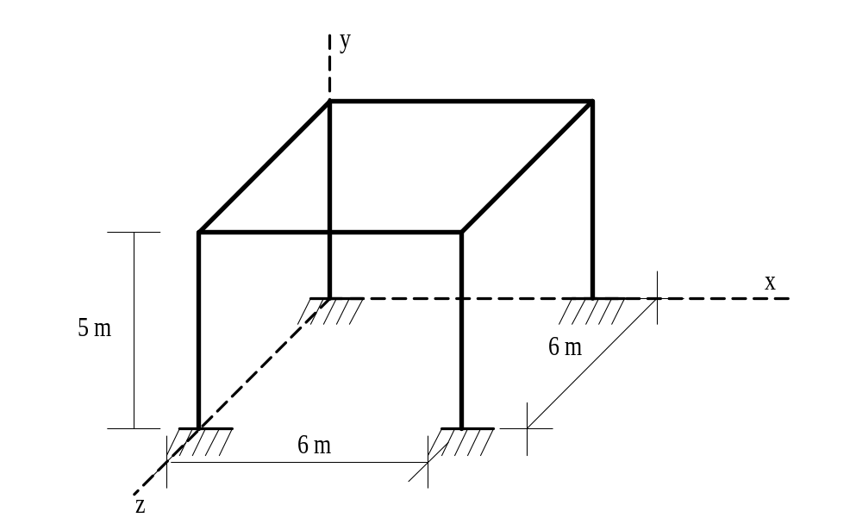

Gambar 4-3 Geometri Struktur Portal Ruang
Penomoran titik kumpul (joint) dan penomoran elemen batang diperlihatkan pada gambar 4-4, pada gambar 4-4 juga diperlihatkan pembebanan pada struktur.
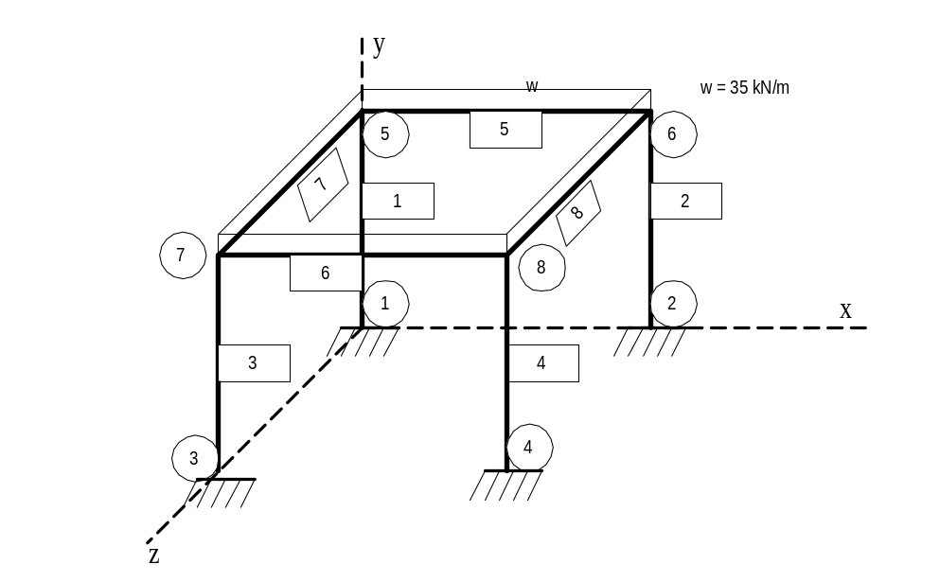

Gambar 4-4 Penomoran Titik dan Batang Portal Ruang
Program dijalankan sebanyak 15 kali dengan 3 variasi jumlah struktur desain, yaitu jumlah variabel desain + 3, jumlah variabel desain x 2, jumlah variabel desain x 3, masing masing sebanyak 5 kali, dengan menggunakan komputer dengan prosesor Pentium Celeron 333 Mhz dan RAM 64 MB, hasil optimasi disajikan dalam bentuk grafik pada gambar 4-5.

fitness

Gambar 4-5 Grafik Perbandingan Nilai Fitness
Grafik pada gambar 4-5 menunjukkan bahwa semakin banyak struktur desain yang digunakan, nilai fitness yang dicapai semakin tinggi, hal ini berarti untuk mendapatkan hasil yang makin optimal dibutuhkan jumlah struktur desain yang makin banyak, akan tetapi dengan bertambahnya jumlah struktur desain, waktu yang dibutuhkan untuk proses optimasi juga semakin banyak. Grafik perbandingan waktu proses optimasi yang dibutuhkan oleh masing-masing penambahan jumlah variabel desain ditunjukkan dalam grafik yang terdapat pada gambar 4-6.
Waktu (detik)

Gambar 4-6 Grafik Perbandingan Lama Proses Optimasi
Hasil terbaik untuk kasus portal ruang pada gambar 4-3 dengan nilai fitness 1174,59 memerlukan waktu proses optimasi sebesar 74 detik. Fungsi sasarannya yaitu harga struktur, dengan mengambil harga beton Rp. 250.000,00 / m³ dan harga besi Rp. 5.000,00 / kg adalah sebesar Rp. 8.535.430,00, hasilnya ditunjukkan pada tabel 4-5, sedangkan perhitungan rincian harga terdapat pada tabel 4-6.
Batang |  | Penggunaan Material
No. | Variabel Desain
1 | Lebar | 0,45 m | 1,0125 m³
1 | Tinggi | 0,45 m | 1,0125 m³
1 | Tulangan Utama | 8φ19 | 102,4988 kg
1 | Tulangan Sengkang | φ10-300 | 102,4988 kg
2 | Lebar | 0,50 m | 1,25 m³
2 | Tinggi | 0,50 m | 1,25 m³
2 | Tulangan Utama | 8φ22 | 134,7477 kg
2 | Tulangan Sengkang | φ10-300 | 134,7477 kg
3 | Lebar | 0,50 m | 1,25 m³
3 | Tinggi | 0,50 m | 1,25 m³
3 | Tulangan Utama | 8φ28 | 208,6947 kg
3 | Tulangan Sengkang | φ10-300 | 208,6947 kg
4 | Lebar | 0,45 m | 1,0125 m³
4 | Tinggi | 0,45 m | 1,0125 m³
4 | Tulangan Utama | 8φ22 | 127,9512 kg
4 | Tulangan Sengkang | φ8-300 | 127,9512 kg
5 | Lebar | 0,25 m | 0,9 m³
5 | Tinggi | 0,60 m | 0,9 m³
5 | Tulangan Utama | 4φ25 / 3φ19  4φ19 / 3φ19  4φ25 / 3φ19 | 164,686 kg
5 | Tulangan Sengkang | φ10-160 | 164,686 kg
6 | Lebar | 0,30 m | 1,08 m³
6 | Tinggi | 0,60 m | 1,08 m³
6 | Tulangan Utama | 2φ25 / 4φ22  4φ22 / 3φ29  2φ25 / 4φ22 | 195,3126 kg
6 | Tulangan Sengkang | φ10-160 | 195,3126 kg
7 | Lebar | 0,35 m | 1,05 m³
7 | Tinggi | 0,50 m | 1,05 m³
7 | Tulangan Utama | 2φ19 / 3φ25  4φ28 / 2φ22  2φ19 / 3φ25 | 171,1133 kg
7 | Tulangan Sengkang | φ10-160 | 171,1133 kg
8 | Lebar | 0,30 m | 1,08 m³
8 | Tinggi | 0,60 m | 1,08 m³
8 | Tulangan Utama | 2φ28 / 2φ22  2φ28 / 3φ29  2φ28 / 2φ22 | 170,3307 kg
8 | Tulangan Sengkang | φ10-180 | 170,3307 kg
Total Volume Beton  Total Berat Besi |  |  | 8,635 m³  1275.336 kg
Tabel 4-5 Dimensi Struktur Portal Ruang Hasil Optimasi
Material | Harga Satuan  (Rp.) | Pemakaian Material | Harga  (Rp.)
Beton | 250.000,00/m³ | 8,635 m³ | 2.158.750
Baja | 5.000,00/kg | 1275,336 kg | 6.376.680
Total |  |  | 8.535.430
Tabel 4-6 Rincian Harga Struktur Portal Ruang

